Nét văn hóa Tết Trung Thu và chương trình

“Vui Hội Trăng Rằm” tại Trường Tiểu học Duy Vinh

Tết Trung Thu từ lâu đã trở thành một trong những ngày lễ mang đậm bản sắc văn hóa của dân tộc Việt Nam. Đây là dịp để mọi người cùng nhau hướng về giá trị đoàn viên, gắn kết gia đình, đồng thời cũng là ngày hội đặc biệt dành riêng cho thiếu nhi – những chủ nhân tương lai của đất nước. Vào đêm rằm tháng Tám, dưới ánh trăng tròn vành vạnh, trẻ em nô nức rước đèn ông sao, múa hát tưng bừng, phá cỗ trông trăng; người lớn thì gửi gắm tình thương, sự chăm sóc và những lời chúc tốt đẹp đến các em nhỏ. Qua bao thế hệ, Tết Trung Thu đã trở thành ngày hội tuổi thơ, nuôi dưỡng tâm hồn trong sáng và khát vọng hạnh phúc của mỗi con người Việt Nam.

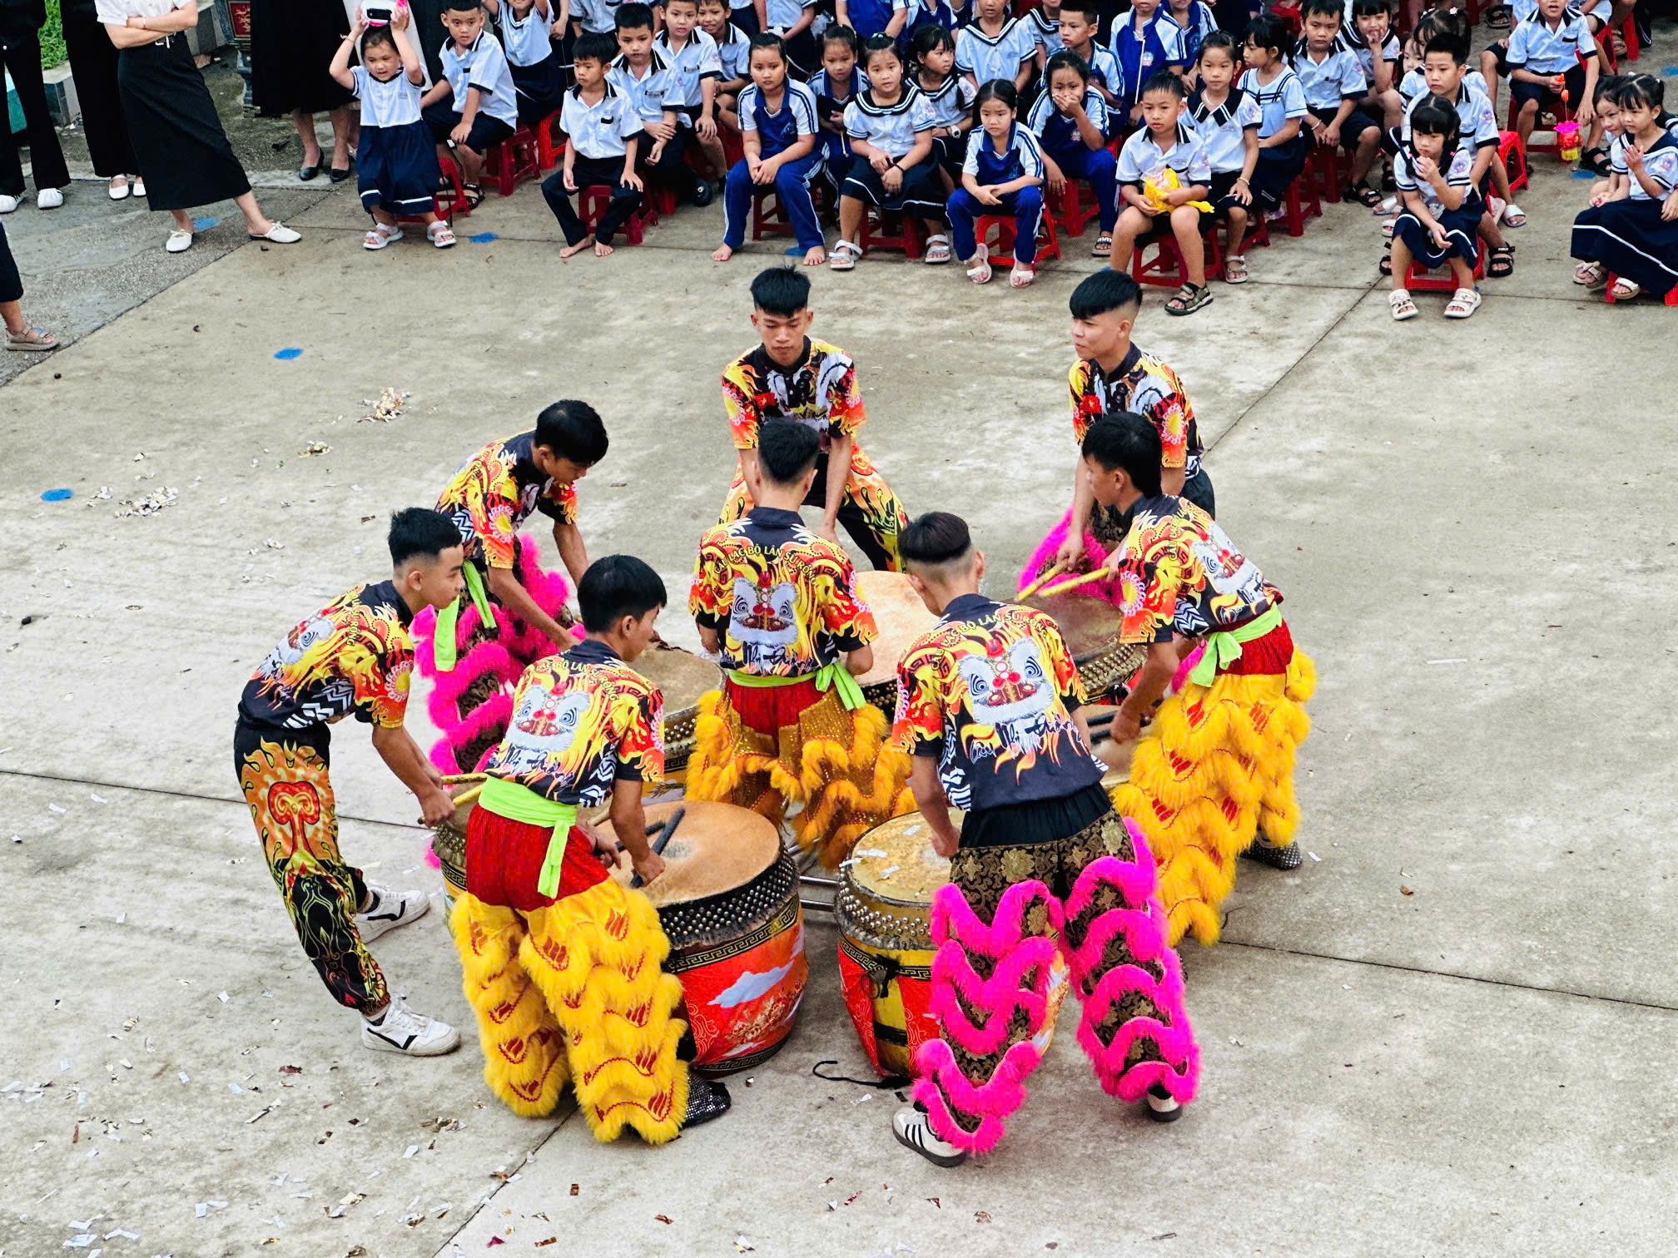
Nhằm giữ gìn nét đẹp truyền thống ấy và tạo cho học sinh một mùa trăng ý nghĩa, chiều ngày 6/10/2025 (15 tháng 8 âm lịch), Trường Tiểu học Duy Vinh đã tổ chức chương trình “Vui Hội Trăng Rằm” ngay tại sân trường. Không gian ngập tràn màu sắc lung linh của đèn lồng và âm vang rộn ràng của tiếng trống hội- mở đầu cho phần múa lân sôi động. Những bước nhảy dứt khoát, những hồi trống dồn dập đã làm bừng lên không khí tưng bừng, lan tỏa niềm vui đến từng thầy cô, học sinh và phụ huynh tham dự.
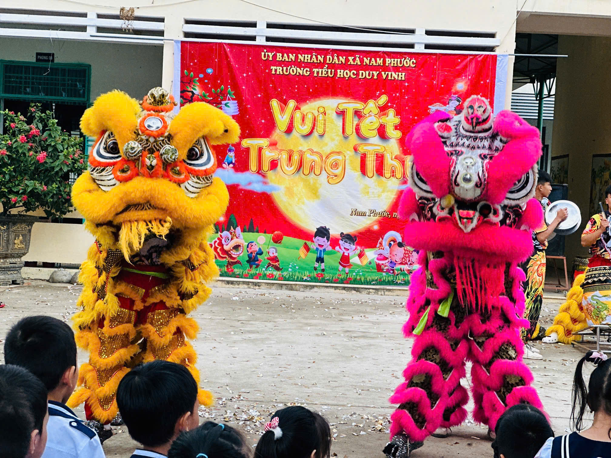
Cũng trong dịp này, thông qua nhà trường, hội đồng dòng họ Vũ - Võ Quảng Nam - Đà Nẵng đã trao tặng 855 phần quà đến các em học sinh. Đây không chỉ đơn thuần là món quà vật chất mà còn là thông điệp yêu thương, sự quan tâm và niềm tin gửi gắm cho thế hệ trẻ. Những nụ cười hồn nhiên, những ánh mắt rạng rỡ của học sinh chính là minh chứng cho niềm hạnh phúc trọn vẹn trong ngày hội trăng rằm.
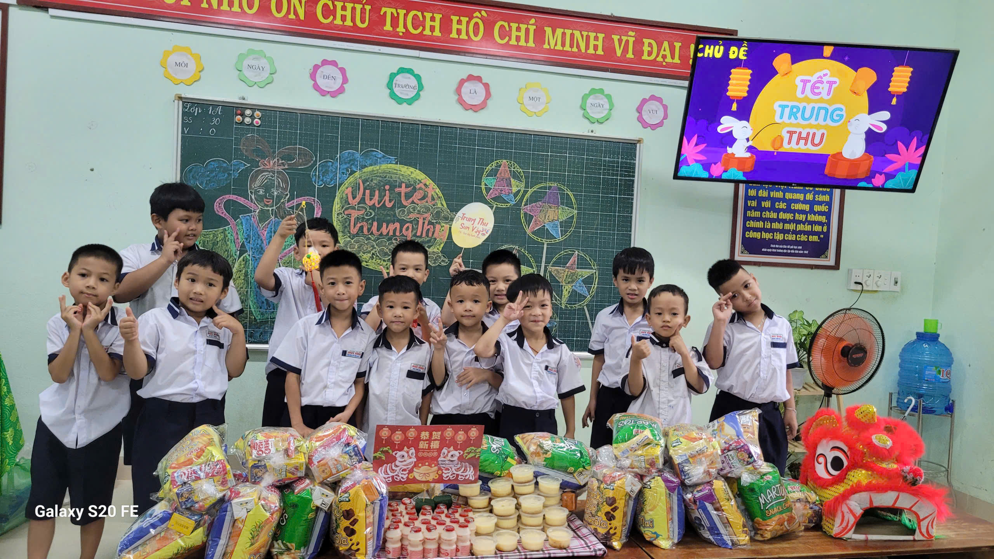
Đặc biệt, phần giao lưu với học sinh đã mang lại không khí sôi nổi, gắn kết. Qua những câu hỏi thú vị xoay quanh chủ đề Tết Trung Thu, các em được ôn lại nguồn gốc, ý nghĩa của ngày lễ truyền thống, đồng thời có cơ hội thể hiện sự hiểu biết và sự tự tin của mình. Tiếng cười, sự hào hứng và tinh thần đoàn kết đã làm cho sân trường trở thành một bức tranh rực rỡ của tuổi thơ.
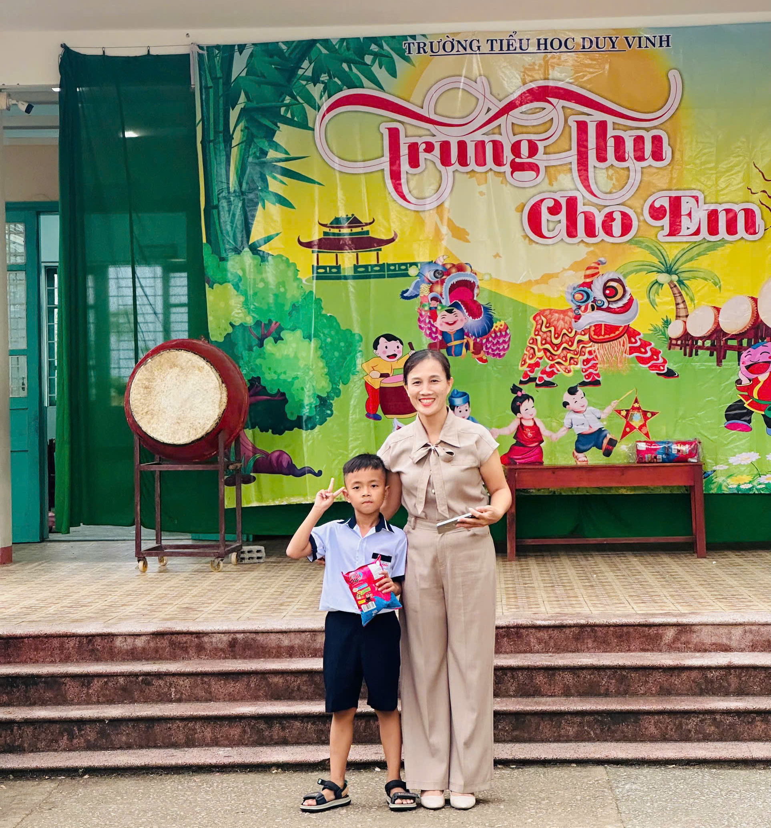
Chương trình “Vui Hội Trăng Rằm” tại Trường Tiểu học Duy Vinh đã khép lại trong ánh trăng sáng tỏ của đêm rằm tháng Tám, để lại nhiều ấn tượng sâu đậm trong lòng thầy trò. Đây không chỉ là một hoạt động vui chơi bổ ích, mà còn là dịp giáo dục các em biết trân trọng giá trị truyền thống, thêm yêu thương gắn bó với gia đình, bạn bè và mái trường thân yêu. Tin rằng sau chương trình, mỗi học sinh sẽ có thêm động lực, niềm tin để bước vào năm học mới với tinh thần phấn khởi và nhiều ước mơ đẹp.
Tin bài: Vũ Thị Trà My - PHT

